Модель Сонячної системи.
Автор:
Кравчук Іванна Василівна, здобувачка освіти Старунського ліцею Богородчанської селищної ради.
Івано – Франківське обласне відділення Малої академії наук України.
Керівники: Середюк Ольга Іванівна, вчитель фізики Старунського ліцею Богородчанської селищної ради;
Кравчук Марія Дмитрівна, викладач фізики та астрономії ВСП «Надвірнянський фаховий коледж НТУ»
Розглядаючи різні плакати, малюнки в підручниках з астрономії та в мережі, на яких зображено Сонячну систему, найчастіше ми бачимо, що не враховано пропорції відстаней між Сонцем і планетами, й складається враження, що вони біля Сонця зовсім близько.
Мета проєкту: показати пропорції відстаней між різними планетами і Сонцем.
Завдання: виготовити модель Сонячної системи, у якій враховано пропорції відстаней між різними планетами нашої системи і Сонцем.
Об’єкт дослідження: Сонячна система.
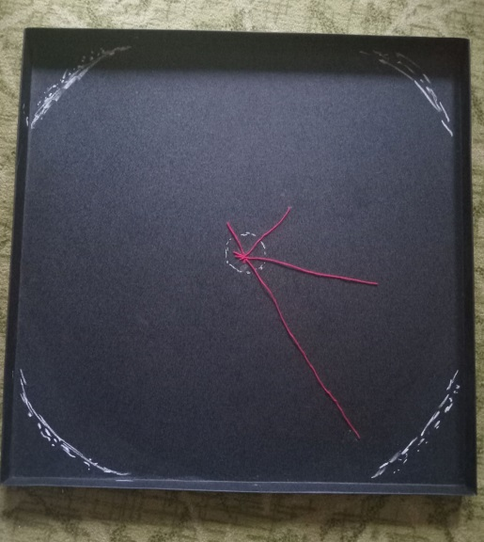
Предмет дослідження: модель Сонячної системи.
Елементи нашої планетної системи розміщую на чорній блясі, символізуватиме космічний простір. Орбіти планет-гігантів і планет земної групи близькі до кіл, тому відстані покажу як радіуси червоною ниткою. Розміри Сонця, планет і астероїдів малі порівняно із відстанями між ними, тому не враховані і показані як точки в кінці ниток і в центрі моделі. Малі планети – астероїди, ще менші, тому пояс астероїдів і пояс Койпера просто намалювала крейдою.
Обрала масштаб, щоб модель вийшла не надто велика й одночасно була можливість висвітлити втілення ідеї: 1 см = 1 а.о. Тоді на підставку розмірами 60 см × 60 см вміститься орбіта Нептуна 30 а. о. та частково пояс Койпера.
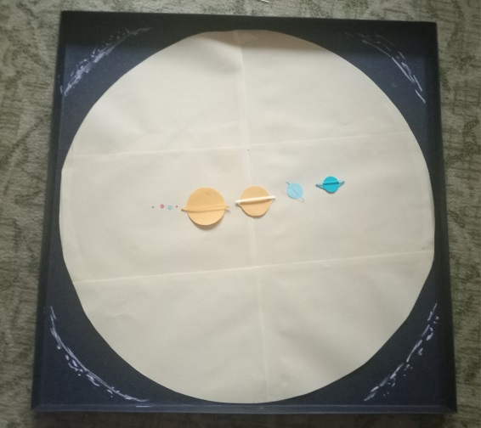
Щоб показати відносні розміри планет і Сонця, я обрала інший масштаб: нехай Сонце зображу кругом радіусом 30 см, тоді Земля буде зображена кругом радіусом приблизно 2,7 мм ( у 109 разів менша), інші планети відповідно: Венера 2,6 мм, Марс 1,4 мм, Меркурій 1 мм, Уран 11 мм, Нептун 10 мм, Сатурн 26 мм, Юпітер 30 мм.
Виготовлена модель наочно демонструє будову Сонячної системи і розміри планет у вибраних масштабах.
Подяка моєму батькові за підготовлену форму.
Список використаних джерел:
- Пришляк М.П. Астрономія (рівень стандарту, за навчальною програмою авторського колективу під керівництвом Яцківа Я.С.): підруч. для 11 кл. закл. загал. серед. освіти /М.П. Пришляк. - Харків: Вид-во «Ранок», 2019.-144 с.:іл.
- https://uk.wikipedia.org/wiki/%D0%9F%D0%B5%D1%80%D1%88%D0%B8%D0%B9_%D1%88%D1%82%D1%83%D1%87%D0%BD%D0%B8%D0%B9_%D1%81%D1%83%D0%BF%D1%83%D1%82%D0%BD%D0%B8%D0%BA_%D0%97%D0%B5%D0%BC%D0%BB%D1%96

